**梅雨の大雨による災害に備えて**

広島県

**地域の危険箇所や避難所・避難場所の把握，防災・気象情報の入手方法・・・・**

**みんなで共有しておきましょう！**

広島県「一斉防災教室」にお申込みいただければ，“教材”をお送りします。

大雨に伴う災害に備え，過去の災害を知り，また，市や町が作成しているハザードマップの確認や気象・防災情報の入手方法について，県が配布する教材を参考に，それぞれの地域や会社で学習しましょう。

**実施の流れ(例)**

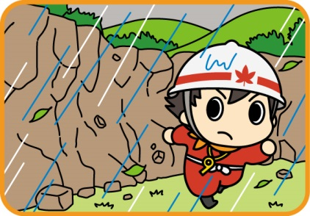

平成31年５月13日（月）～６月６日（木）

**一斉防災**

**教室期間**

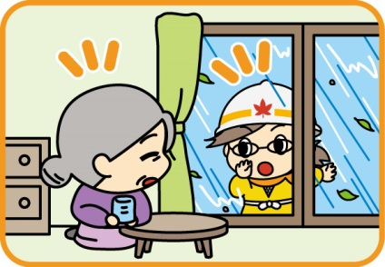

①下の申込用紙で，広島県に教材の送付を申し込む。

②ハザードマップなど，周辺の災害危険箇所や避難場所等が確認できる資料を用意（県ホームページ「みんなで減災　はじめの一歩」からも検索できます）。

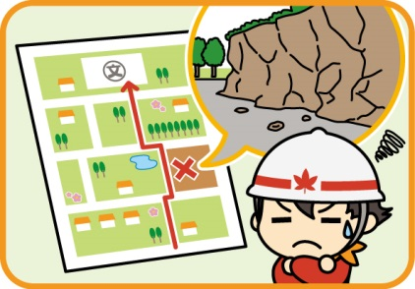

③県の教材を参考に，それぞれの地域や会社で「防災教室」を実施する。

一斉防災教室参加のお申し込みはこちらから

|  |  |  |  |  |
| --- | --- | --- | --- | --- |
| 申込期限 | 平成31年６月６日（木）　※期限を過ぎる場合は，下記【問合先】までご連絡ください。 | | | |
| メールでの申込 | 下記太線枠内の必要事項を記入の上，件名を「一斉防災教室参加申込」として  [gensai@pref.hiroshima.jp](mailto:gensai@pref.hiroshima.jp)まで送信してください。 | | | |
| ＦＡＸ | 下記太枠内に必要事項を記入の上，082－227－2122まで送信してください。 | | | |
| 郵送 | 下記太枠内に必要事項を記入の上，次の宛先まで郵送してください。  〒730－8511　　広島市中区基町10－52　広島県危機管理監減災対策推進担当 | | | |
| ※教材は，4月23日以降順次発送します。データでお渡しすることも可能です。 | | | | |
| 担当者連絡先 | 氏　名 |  | 電話番号 |  |
| 住　所 | 〒　　　　　　　　　　　　　　　　市・町 | | |
|  | | |
| メールアドレス |  | | |
| 参加予定人数 | 人 | | | |
| 組織・団体等の名称  ※個人の方は必要ありません |  | | | |
| 教材の希望部数など | □送付希望【　　　　　　部】  ※上記記入いただいた住所に教材を郵送します。 | | □メールで希望  上記記入いただいたアドレスに教材データを送信します。 | |

【問合先】広島県危機管理監減災対策推進担当　電話：082－513－2781